**Na základe vyhlášky č. 14**

Úradu verejného zdravotníctva Slovenskej republiky, ktorou sa nariaďujú opatrenia pri ohrození verejného zdravia k režimu vstupu osôb do priestorov prevádzok a priestorov zamestnávateľa

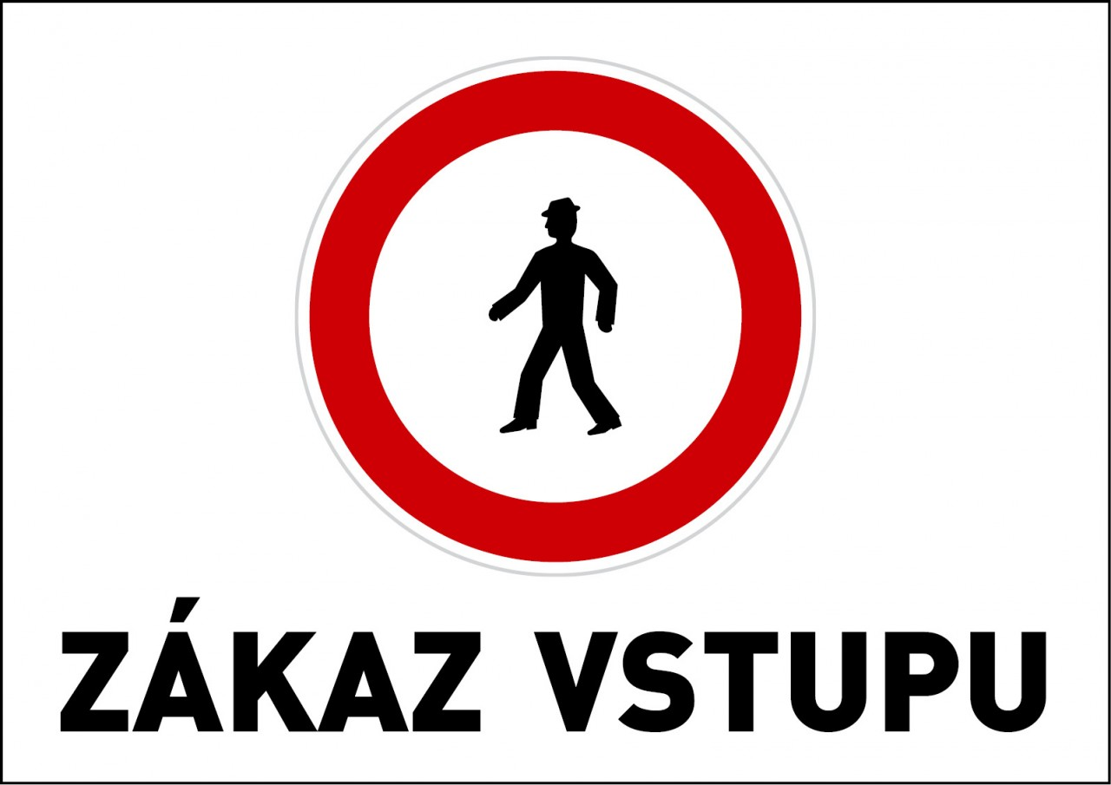

**pre zamestnancov na pracoviská a do iných priestorov zamestnávateľa**

Podľa § 48 ods. 4 písm. s), x) a z) zákona sa **v období od 27. januára 2021 05:00 hod. do uplynutia 2. februára 2021**, z dôvodu ochrany života a zdravia všetkým zamestnávateľom, v pracoviskách a iných priestoroch zamestnávateľa na území SR nariaďuje zakázať vstup zamestnancom, okrem zamestnancov podľa § 2 ods. 2 vyhlášky, na tieto pracoviská a do iných priestorov zamestnávateľa

**Zákaz sa nevzťahuje na:**

a) **osobu, ktorá sa preukáže potvrdením o negatívnom výsledku RT-PCR testu alebo potvrdením o negatívnom výsledku antigénového testu certifikovaného na území Európskej únie na ochorenie COVID-19 vykonaného v období od 18. januára**,

b) osobu, ktorá prekonala ochorenie COVID-19 a má o jeho prekonaní doklad nie starší ako tri mesiace,

c) osobu, ktorá sa preukáže, že jej bolo diagnostikované ochorenie COVID-19 v období od 2. novembra 2020 do 17. januára 2021,

d) osobu zaočkovanú proti ochoreniu COVD-19 aj druhou dávkou vakcíny a od tohto očkovania uplynulo aspoň 14 dní,

e) dieťa do desiatich rokov veku,

f) osobu, ktorej zdravotný stav alebo zdravotná kontraindikácia neumožňuje vykonanie testu na ochorenie COVID-19,

g) osobu, ktorej bolo diagnostikované stredne ťažké alebo ťažké mentálne postihnutie,

h) osobu dispenzarizovanú so závažnou poruchou autistického spektra,

i) osobu dispenzarizovanú pre ťažký, vrodený alebo získaný imunodeficit,

j) onkologických pacientov po chemoterapii alebo transplantácii, ktorí majú leukopéniu alebo osoby s onkologickou liečbou alebo inou liečbou ovplyvňujúcou imunitný systém (napr. biologickou liečbou) z dôvodu rizika z omeškania pravidelného podania liečby, rádioterapie alebo inej plánovanej liečby napr. onkológom, hematológom alebo rádiológom plánovanej liečby,

k) osobu, ktorá bola počas dní 18. januára 2021 až 26. januára 2021 v izolácií v domácom prostredí alebo karanténnom ubytovacom zariadení alebo bola uznaná za dočasne práceneschopnú z dôvodu karantény svojím všeobecným lekárom pre dospelých alebo všeobecným lekárom pre deti a dorast a nemusela sa podrobiť testu na ochorenie COVID-19.

**Za účelom overenia, že sa na zamestnanca nevzťahuje zákaz vstupu podľa § 2 ods. 1 vyhlášky je zamestnávateľ oprávnený požadovať od zamestnanca vstupujúceho na pracovisko alebo do iných priestorov zamestnávateľa predloženie príslušného dokladu, ktorý preukazuje niektorú zo skutočností podľa § 2 ods. 2 vyhlášky; do tohto dokladu je zamestnávateľ oprávnený nahliadnuť.**

Predloženie dokladu podľa § 2 ods. 3 vyhlášky možno nahradiť v prípadoch podľa § 2 ods. 2 písm. b), c), f) až k) vyhlášky potvrdením o výnimke podľa prílohy alebo potvrdením o výnimke podľa obdobnej prílohy vyhlášky Úradu verejného zdravotníctva Slovenskej republiky, vystavenú poskytovateľom zdravotnej starostlivosti, ktorý poskytuje zdravotnú starostlivosť v špecializačnom odbore všeobecné lekárstvo, a s ktorým má zamestnanec uzatvorenú dohodu o poskytovaní zdravotnej starostlivosti; v prípade dieťaťa poskytovateľom zdravotnej starostlivosti, ktorý poskytuje zdravotnú starostlivosť v špecializačnom odbore pediatria.

Ak to nie je inak možné, predloženie potvrdenia o výnimke podľa § 2 ods. 4 vyhlášky možno nahradiť v prípadoch podľa § 2 ods. 2 písm. f) až j) vyhlášky písomným čestným vyhlásením tejto osoby alebo jej zákonného zástupcu o tom, že osoba, ktorej sa výnimka týka patrí do skupiny populácie, na ktoré sa vzťahuje výnimka z povinnosti preukazovať sa negatívnym antigénovým alebo RT-PCR testom, v ktorom bude zároveň uvedené, že osoba predkladajúca čestné vyhlásenie si je vedomá právnych následkov, v prípade, že by sa jej čestné vyhlásenie ukázalo ako nepravdivé.

V prípade, keď zamestnávateľ zakáže zamestnancovi vstup na pracovisko alebo do iných priestorov zamestnávateľa podľa § 2 ods. 1 vyhlášky, pričom zamestnanec nevie preukázať, že spĺňa niektorú z výnimiek podľa § 2 ods. 2 vyhlášky, je toto odopretie vstupu považované za odopretie vstupu z dôvodu, že zamestnanec nespĺňa požiadavky bezpečnosti a ochrany zdravia pri práci.

Vyhláška dostupná na: https://www.uvzsr.sk/docs/info/ut/ciastka_8_2021.pdf